ПРАВИЛА ДЕБЮТНОЙ БОРЬБЫ

Дебют – начальная стадия шахматной партии, основной целью которой является мобилизация боевых сил. В большинстве случаев предполагается, что основное сражение в шахматной партии разгорается в миттельшпиле, когда фигуры уже развиты и вступают в боевой и конфликтный контакт.

Принято считать, что средняя продолжительность дебютной стадии, как стадии мобилизации, составляет 10-15 ходов. В течении этого короткого времени обе стороны располагают гигантским числом возможностей. Для того чтобы систематизировать их, была выработана определенная «система управления». Ведь борьба в шахматной партии с первых ходов подчинена внутренним логическим закономерностям. Знание их позволяет шахматисту, подобно радиолокатору, отсеивать плохие ходы и варианты, и четко ограничивать круг возможностей, которые целесообразно обдумывать.

1. борьба в дебюте развертывается прежде всего в центре;
2. в дебюте очень важно достичь перевеса в развитии. Время (темпы) – важнейший фактор дебютной борьбы. Опасно гнаться за выигрышем материала в ущерб быстрому развитию;
3. уже в ранней дебютной стадии могут возникнуть комбинационные мотивы. В таких случаях исход партии очень быстро решают тактические удары,
4. последствия дебютной игры самым непосредственным образом влияют на характер и содержание миттельшпильной борьбы. Очень важно при переходе в миттельшпиль получить гармоническое взаимодействие боевых сил.

НЕБОЛЬШОЙ ЭКСКУРС В ИСТОРИЮ

Принципы игры в дебюте были познаны и сформулированы почти 150 лет назад. Этому предшествовал длительный период накопления практического опыта. В старину общее внимание было приковано к разработке открытых дебютов и гамбитов. Здесь уже в ранней стадии партии главным было стремление к быстрому вскрытию игры в центре, инициативе, атаке на короля противника. В подобных ситуациях стремление к инициативе выражалось весьма прямолинейно: партнеры, словно по молчаливому соглашению, с большим рвением и энергией вступали в жаркую схватку. Принять жертву, даже подвергаясь большому риску, считалось делом чести. Методы защиты отставали от разработки методов атаки.  
Вот несколько примеров такого рода. Они взяты из партий великого представителя романтической школы А. Андерсена.

### Королевский гамбит. Андерсен-Кизерицкий. Лондон, 1851

**1. e4 e5 2. f4 exf4 3. Bc4 Qh4+ 4. Kf1 b5? 5. Bxb5 Nf6 6. Nf3 Qh6 7. d3 Nh5? 8. Nh4! Qg5 9. Nf5 c6 10. g4 Nf6 11. Rg1 cxb5 12. h4 Qg6 13. h5 Qg5 14. Qf3 Ng8 15. Bxf4 Qf6 16. Nc3 Bc5? 17. Nd5 Qxb2 18. Bd6! Bxg1 19. e5! Qxa1+ 20. Ke2 Na6 21. Nxg7+ Kd8 22. Qf6+! Nxf6 23. Be7#**

### Гамбит Эванса. Андерсен-Дюфрень. Берлин, 1852

**1. е4 е5 2. Nf3 Nс6 3. Bс4 Bс5 4. b4 Bx b4 5. е3 Bа5 б. d4! ed 7. 0-0 d3 8. Qb3 Qf6 9. е5 Qg6 10. Bа3 Ngе7 11. Rе1 b5?**

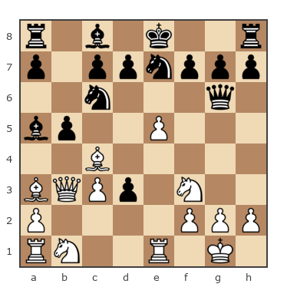

**12. Qxb5 Rb8 13. Qа4 Bb6 14. Nbd2 Bb7 15. Nе4 Qf5 16. Bxd3 Qh5 17. Nf6+! gf 18. ef Rg8 19. Rad1! Qxf3 20. Rxе7+!! Kxе7 21. Qxd7+!! Kxd7 22. Bf5++ Ке8 23. Bd7+ Кd8 24. Сxe7х**

### Королевский гамбит. Розанес-Андерсен. Бреславль, 1863

**1. e4 e5 2.f4 ef 3. Nf3 g5 4. h4 g4 5. Nе5 Nf6 6. Bс4 d5 7. ed Bd6 8. d4 Nh5 9. Bb5+? сb 10. dc Nxс6 11. Nxc6 bc 12. Bxc6+ Kf8 13. Bxа8 Ng3 14. Rh2 Bf5 15. Bd5 Kg7 16. Nс3 Rе8+ 17. Kf2 Qb6 18. Nа4 Qа6**

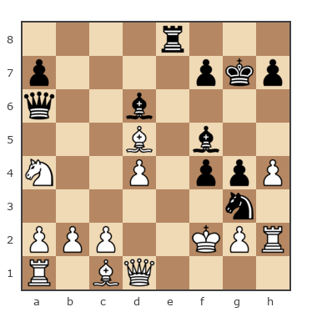

Нависает угроза красивого мата: 19...Qе2+ 20. Qxе2 Rxе2+ 21. Kg1 Rе1+ 22. Kf2 Rf1х!  
  
**19. Nс3 Bе5! 20. а4 Qf1+! 21. Qxf1 Bxd4+ 22. Be3 Rxе3! 23. Kg1 Rе1х.**

Заманчивой, но слишком прямолинейной игре на осложнения был нанесен серьезный удар в начале второй половины прошлого века. Именно тогда, следуя диалектическому закону перехода количества в качество, сложились дебютные принципы.  
Первостепенная роль в этом отношении принадлежала гениальному П. Морфи. На практике он наглядно продемонстрировал, как правильно играть открытые дебюты, переходя от быстрого и согласованнoгo развития боевых сил к последующей обоснованной атаке на короля противника. Сочная, богатая великолепными комбинационными замыслами дебютная стратегия Морфи, где смелые тактические операции всякий раз были позиционно обоснованы, быстро завоевали всеобщее признание.  
Со временем были отсеяны из практики ложные, псевдоагрессивные планы ранних атак. Быстро вышли из употребления многие гамбиты типа: 1. e4 e5 2. Nf3 Nf6 3. Nxe5 d6 4. Nxf7(?) Kxf7 или 1. e4 e5 2. f4 ef 3. Nf3 g5 4. h4 g4 5. Ng5 (?) h6 6. Nxf7 Kxf7

Позиционная стратегия Морфи открыла путь к новому, более глубокому пониманию дебюта.

### Королевский гамбит. Шультен-Морфи. Нью-Йорк, 1857

**1.е4 е5 2. f4 d5 3. ed е4 4. Nс3 Nf6 5. d3 Bb4! б. Bd2 е3!**

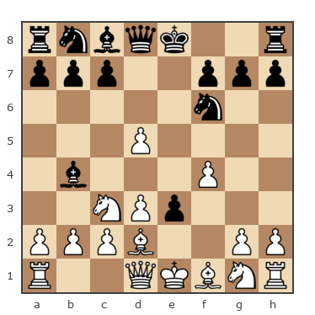

Поучительно следующее высказывание гроссмейстера Р. Рети из книги «Современный учебник шахматной игры": «После того как Морфи пришел к выводу, что в открытых положениях самое главное - быстрое развитие, он затем сделал дальнейший шаг, восполнив этот принцип следующим - что, обладая преимуществом в развитии, крайне важно добиться возможно более свободной для себя игры, разменивая для этого пешки, взрывая пешечные цепи противника, при случае даже жертвуя пешки, лишь бы приобрести открытые линии для своих фигур".

**7. Bxe3 0-0 8. Bd2 Bxc3 9. bc Rе8+ 10. Bе2 Bg4 11. с4? с6 12. dc?**

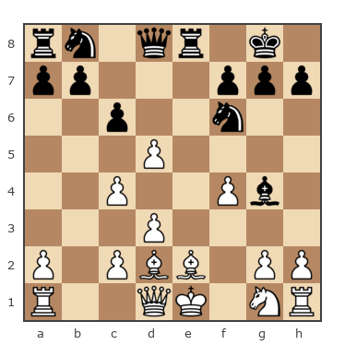

Стараясь сохранить материальный перевес, белые тепеpь подвергается быстрому разгрому.  
  
**12...Nxсб 13. Кf1 Rxе2! 14. Nxе2 Nd4 15. Qb1 Bxе2+ 16. Кf2 Кg4+ 17. Kg1 Nf3+! 18. gf Qd4+ 19. Кg2 Qf2+ 20. Kh3 Qxf3+ 21. Кh4 Nh6 22. Qg1 Nf5+ 23. Кg5 Qh5х.**

### Шотландский гамбит. Мик-Морфи. Мобиль, 1855

**1. е4 е5 2. Nf3 Nс6 3. d4 ed 4. Bс4 Bс5 5. Ng5(?) Nh6 6. Nxf7 Nxf7 7.Bxf7+ Кxf7 8. Qh5+ g6 9. Qxc5 dб 10. Qb5.**

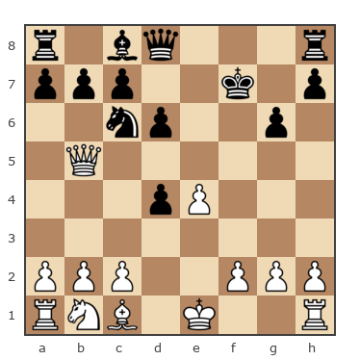

Итоги разменной комбинации неутешительны для белых. Хотя они лишили противника рокировки, но потеряли немaло темпов и сильно отстaли в развитии. Практически в игpе y белых один ферзь, который, однако, сaм легко попадает под обстpeл.  
  
**10...Rе8 11. QbЗ+? d5 12. f3 Nа5 13. Qd3 de 14. fe Qh4+ 15. g3 Rxе4+ 16. Кf2 Qе7 17. Nd2.**

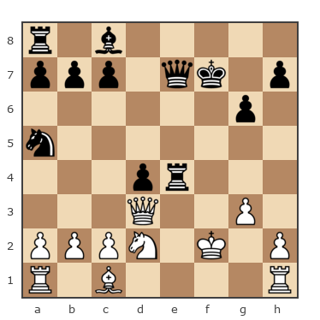

Нетрудно убедиться, что позиция белых безнадежнa. Морфи c предельной четкостью реaлизует свой перевес.  
  
**17...Rе3 18. Qb5 с6 19. Qf1 Bh3 20. Qd1 Rf8 21. Nf3 Ке8.** Белые сдались.

А вот как развивалась одна из матчевых встpеч двух крупнейших шахматистов прошлого столетия.

### Скиндинавская защита. Морфи-Андерсен. 7-я пaртия матчa, Пaриж, 1858

**1. е4 d5 2.ed Qxd5 3. Nс3 Qа5 4. d4 e5?!**

Черные, в духе своего времени, стремятся к открытой игре. Но в данном случае это связано c выигрышем темпа для белых.

**5. de Qxе5 6. Bе2 Bb4 7. Nf3!?** (Хорошо и 7. Bd2)

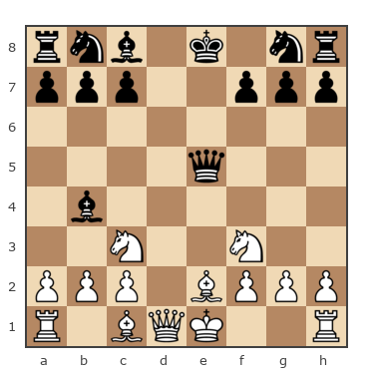

**7...Bxс3+ 8. bc Qxс3+ 9. Bd2 Qс5 10. Rb1**

За пожертвованную пешку y белых сильная инициатива: они имеют не только перевес в рaзвитии, но и сильных слонов, и открытые линии для ладей.

**10...Nсб 11. 0-0 Nf6 12. Bf4** (возможно, еще энергичнее было 12. Rb5! Qd6 13. Re1) **12...0-0 13. Bxс7 Nd4 14. Qxd4 Qxс7 15. Bd3 Bg4?** (лучше 15...b6 и далее Bc8-b7) **16. Ng5! Rfd8?** (решающий промах. Необходимо было 16...Bh5 защищая пункт f7)

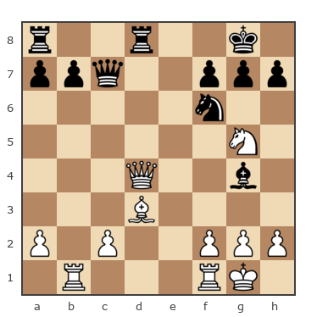

**17. Qb4! Bс8 18. Rfе1 а5 19. Qe7! Qxe7 20. Rxе7 Nd5** (немного упорнее 20...h6) **21. Bxh7+ Кh8 22. Rxf7 Nс3 23. Re1 Nxа2 24. Rf4 Rаб 25. Bd3.**

Черные сдались

Очень живая, хотя и небезошибочная партия. Она наглядно подчеркивает существенную разницу в мышлении шахматных корифеев той эпохи. Безусловно, Морфи был лучше «вооружен» в области дебютной стратегии.

Итак, в открьтых дебютах необходима прежде всего быстрая и целенаправленная мобилизация, которая должна учитывать взаимосвязь расположения боевых сил, времени (темпов развития) и пространства.

Сформулируем важнейшие принципы мобилизации, являющиеся незыблемыми для большинства открытых начал и по сей день:

1. скорейшее и целесообразное развитие фигур на активные позиции и рокировка короля;
2. борьба за владение центром;
3. стрeмление избежать длительной слабости в пешечном расположении;
4. связь мобилизации c конкретным планолн в середине игры, быстрым развертыванием активных действий в миттельшпиле.

Из этих принципов вытекает целый ряд пpавил, облегчающих игру в дебютe и имеющих первостепенное практическое значение. Известно, например, что не следует гнаться за выигрышем материaлa в ущерб развитию, слишком рано вводить в игру тяжелые фигуры, развивaть только один фланг в ущерб другому. При обдумывании плана действий в начале партии играющий должен учитывать весь комплекс этих правил. И вместе c тем кaждый из дебютных элементов всегда имеет свою неоспоримую самостоятельность и весьма четкие границы действия.